муниципальное бюджетное дошкольное образовательное учреждение

детский сад №1 «Ромашка»

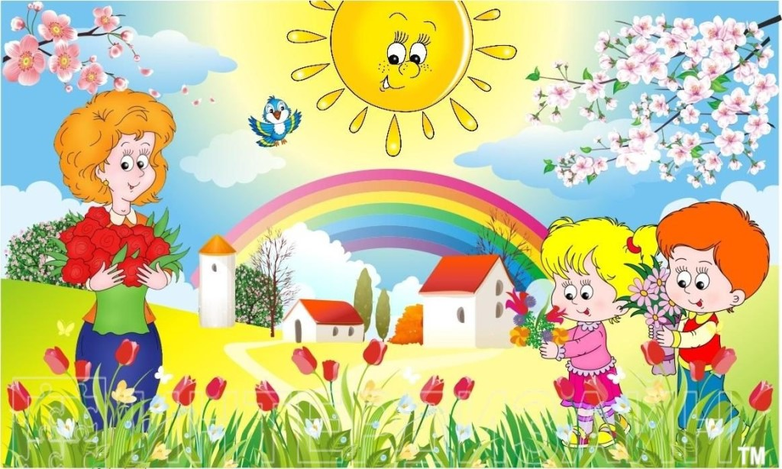

Подготовила воспитатель : Козинская Елена Сергеевна

**Планирование и организация деятельности по проекту:**

**Тема:** «Краски лета»

|  |  |
| --- | --- |
| **Проблема** | Проблема физического и психического здоровья подрастающего поколения на сегодняшний день очень актуальна в связи с тем, что в группы риска попадают дети уже дошкольного возраста. Так как дошкольное учреждение является первой ступенью общественного воспитания, то именно на нас возлагаются как воспитательные, так и оздоровительные задачи. Одной из форм работы по реализации поставленных задач является организация летнего оздоровительного отдыха детей. |
| **Актуальность** | Лето –это удивительная и благодатная пора, когда дети раннего и младшего дошкольного возраста максимальное кол количество времени проводят на свежем воздухе и их непосредственно- образовательная деятельность также переносится на улицу. Очень важно, поэтому, так организовать жизнь дошкольников в летнее время, чтобы каждый день при носил им что – то новое, был наполнен интересным содержанием и оказал существенное влияние на укрепление здоровья и создание положительных эмоций. Проект предполагает охват всех детей младшего дошкольного возраста, предоставляет широкие возможности для укрепления физического, психического и социального здоровья воспитанников. Исходным материалом при выборе тематики послужили возрастные потребности, интересы и предпочтения, а так же у уже полученные в течение учебного года знания, навыки и умения для проведения досугов. |
| **Цель** | Создание в младшей дошкольной группе эффективных условий для организации физкультурно-оздоровительной работы и развития познавательного интереса воспитанников в **летний период.** |
| **Аннотация проекта** | Лето - самое благоприятное время для укрепления и развития детей. Работа в ДОУ в летний период должна быть организована так, чтобы дети провели его с радостью и удовольствием и получили заряд бодрость и здоровья. Немаловажным является то, что основную часть времени дети находятся на воздухе. Увеличение времени на свежем воздухе даст возможность для формирования здорового образа, повышения двигательной активности. Участие в развлечениях, театрализованных представлениях, обогатят знания детей новыми впечатлениями, будут способствовать развитию творческих способностей, сформируют коммуникативные навыки. И очень важно так организовать жизнь дошкольников, чтобы каждый день приносил им что-то новое, был наполнен интересным содержанием, чтобы воспоминания о летнем времени, играх, прогулках, праздниках и развлечениях, интересных эпизодах из их жизни еще долго радовали детей. Одним из важнейших вопросов в работе дошкольного учреждения в летний период является организация досуга детей. С одной стороны, хорошая погода и возможность проводить достаточно времени на свежем воздухе во многом снимают остроту этой проблемы. Однако привычные игры детям быстро надоедают, и если их активность не находит применения, они стремятся заполнить своё время самыми разными формами деятельности. Реализация проекта предоставляет широкие возможности для укрепления физического, психического и социального здоровья воспитанников, развития их интеллектуальных, творческих и коммуникативных способностей. |

|  |  |
| --- | --- |
| **Тип проекта** | Познавательный, краткосрочный, групповой,1 неделя. |
| **Результат** | 1.Формирование у детей потребности к здоровому образу жизни;  2.Расширять представление детей о правилах и видах закаливания, о пользе закаливающих процедур;  3.Создать условия, обеспечивающие охрану жизни и укрепления здоровья детей через использование природных факторов: воздуха, солнца, воды;  4.Побуждать детей сознательно относится к собственному здоровью;  5.Формировать у детей потребность в ежедневной двигательной активности;  6.Развивать двигательные умения и навыки и детей, способствующие укреплению здоровья. |
| **Участники проекта:** | Дети, воспитатели, родители (законные представители). |
| **Методы и формы работы** | Игровые( пальчиковые игры, дидактические ,подвижные), наглядные(наблюдения), словесные (беседа, чтение художественной литературы, загадывание загадок), практические: продуктивная деятельность (лепка, рисование) |
| **В ходе реализации проекта формируются следующие ключевые компетеции** | 1. Активное внедрение и использование как стандартных, так и нетрадиционных здоровьесберегающих технологий, которые положительно сказывается на здоровье воспитанников, их соматическом и эмоциональном состоянии.  2. Формирование у детей представления о значении разных органов для нормальной жизнедеятельности человека.  3.Формирование начальных представлений о здоровом образе жизни в игровых ситуациях. |

**Задачи**

1.Способствовать укреплению здоровья детей;

2.Развивать двигательные, интеллектуальные, творческие способности воспитанников в разнообразных видах деятельности;

3.Создавать атмосферу радости, формировать положительное эмоциональное состояние всех участников образовательного процесса.

4.Воспитывать у детей любовь ко всему живому, желание беречь, охранять природу;

5.Прививать детям культуру безопасного поведения.

6.Повышение компетентности родителей в вопросах организации летнего отдыха детей;

**Проектная идея:**

1. Пополнить и обогатить предметно-развивающую образовательную среду картотекой загадок о лете, масками бабочек, птичек.

2. Фоторепортаж «Песочные фантазии» оформлен на «Папке – передвижке».

**Предполагаемый результат:**

1. Получат первоначальные знания о здоровье человека, особенностях его сохранения и укрепления;
2. Повышение компетентности педагогов и родителей в области организации летнего отдыха детей.
3. Повышение сопротивляемости организма ребенка к вирусным и простудным заболеваниям.
4. Развитие у детей познавательной активности, творческих способностей, коммуникативных навыков.
5. Привитие детям экологической культуры.
6. Приобретение новых знаний и впечатлений об окружающем мире.
7. Обогащать знания родителей о средствах закаливания.

**Работа с родителями:**

1. Консультация «Солнце, воздух и вода – наши верные друзья!»

2. Папка-передвижка «Какие закаливающие мероприятия проводить дома».

3.Буклет «Осторожно – солнце!»

**Деятельность педагогов:**

1.Подбор наглядно – дидактических пособий, демонстрационного материала, художественной литературы: картотека стихов, загадок.

2.Оформление выставки рисунков.

3.Оформление фоторепортажа в папке –передвижке «Краски лета» по результатам проведения проекта.

**Деятельность детей:**

|  |  |  |
| --- | --- | --- |
| **№** | **Тема** | **Цель** |
| **Понедельник**  **«Лето, лето, ты какого цвета?»** | Комплекс утренней гимнастики «Солнышко лучистое»   Беседа «Какого цвета лето?» (обыгрывание стихотворений: В.Орлов« Почему лето короткое?, И.Захарова «Лето»)( рассматривание иллюстраций.  Чтение сказки «Сказка про бабочку», рассказа Н. Сладкова «Жалейкин и лягушонок»  Пальчиковая гимнастика «Дождик», «Колокольчики»  Дидактические игры «Какого цветка не стало?», «Подбери серединку к цветку и бабочке»  Рисование «Какого цвета лета?»  Отгадывание загадок о природе Подвижные игры «Солнечные зайчики», «Солнышко и дождик», «Медведь и пчелы» | Формировать у детей общее представление о здоровье; развивать диалогическую речь; воспитывать желание заботиться о своем здоровье.  Развивать умение отвечать на вопросы по сюжету картины.  Способствовать развитию дыхательной мускулатуры, речевого аппарата, координации движений, правильному ритмичному дыханию и произнесению звуков.  Дать представление о том, что витамины полезны для здоровья; упражнять детей в раскатывании пластилина прямыми движениями ладоней.  Развивать умение двигаться по сигналу воспитателя.  Развивать моторику рук.  Развитие тактильных ощущений, умение различать вес предмета., развитие речи.  Развивать двигательные умения и навыки и детей, способствующие укреплению здоровья.  Развивать у детей способность к творчеству;  Формировать эстетический вкус, фантазию и творческое мышление  Закрепить знания детей о предметах личной гигиены и действиях с ними; развивать культурно-гигиенические навыки; воспитывать желание быть чистыми и аккуратными.  Развивать умение детей слушать текст и выполнять движения в соответствии с текстом.  Развитие интереса к игре; формирование положительных взаимоотношений между детьми; воспитание у детей любви к чистоте и опрятности.  Развитие мелкой моторики рук.  Формировать представления о здоровой и полезной пище; познакомить с понятием «витамины»; развивать активную речь.  Воспитывать у детей умение слушать новые стихи, следить за развитием сюжета в произведении; объяснять детям поступки персонажей и последствия этих поступков  Способствовать развитию дыхательной мускулатуры, речевого аппарата, координации движений, правильному ритмичному дыханию и произнесению звуков.  Развивать умение детей слушать текст и выполнять движения в соответствии с текстом.  Формировать представления детей об овощах и фруктах, о необходимости витаминов для здоровья человека;  развивать познавательную активность; Развивать умение детей слушать текст и выполнять движения в соответствии с текстом.  Дать представление о том, что витамины полезны для здоровья; упражнять детей в раскатывании пластилина прямыми движениями ладоней.  Развитие речи детей, развитие мелкой моторики рук.  Формирование представлений о необходимости мыть руки и лицо. |
| **Вторник**  **«Мы здоровье сбережем - поиграем и споем»** | Беседа «Солнце, воздух и вода – наши лучшие друзья»,  Чтение стихотворения К. Бальмонта «Комарики-мамарики»  Дыхательные упражнения («нюхаем цветочки», «ветерок», «прогоняем Курицу»),  Игровой массаж («Киска», «Капуста», «Рельсы-шпалы»),  Игры с водой («кораблики», «тонет-плавает», «наполни ведерко»), с мячом,  Пальчиковая гимнастика «Бабочка»,  Дидактические игры «Выложи узор по схеме»,  Рисование «Ягоды в траве»,  Целевая прогулка по территории детского сада «Растения в нашем детском саду»,  Подвижные игры «С кочки на кочку», «Догони бабочку», |
| **Среда**  **«Играем с песком»** | Беседа с детьми: «Какую пользу приносят солнце, воздух и вода»  Чтение стихотворений: «Нас сегодня ждет песочек… », «Ярко солнышко сияет», «Идут звери по дорожке».  Наблюдения «Песочницы после дождя и в сухую погоду».  Опыты: «Куда исчезла вода?», «Волшебные превращения», «Солнце и песок», «Раскрасим воду в разный цвет».  Разучивание песен: «Пирожок», «Я пеку, пеку, пеку… ».  Пальчиковая гимнастика: «Колобок».  Игра «Подскажи словечко» по стихотворению К. Чуковского «Елка»,  Совместная деятельность «Изготовление пирожков из песка»  Совместная деятельность «Рисуем палочкой на песке» |
| **Четверг**  **«Я и лето»** | Беседа «Что мы знаем об овощах и фруктах?»  Стихи, загадки, пословицы и поговорки об овощах, фруктах, цветах, труде.  Лепка «Весёлый огород».  Игры: «Съедобное – не съедобное», «Что в корзинку мы берем?», «Узнай по описанию», «Определи на вкус»,  П/игры, игры-эстафеты «Собери урожай», «Перенеси картошку». |
| **Пятница**  **«Лето в яркие краски одето»** | Беседа «Болезни грязных рук».  Чтение художественной литературы: В. Лебедев-Кумач «Закаляйся!», С. Маршак «Дремота и зевота  П/и: «Мы веселые ребята», «Попади в цель», «Сбей кеглю»,  Развлечение «Найди клад». |